KIT DE COMMUNICATION - JOURNEE DE LA TRANSITION

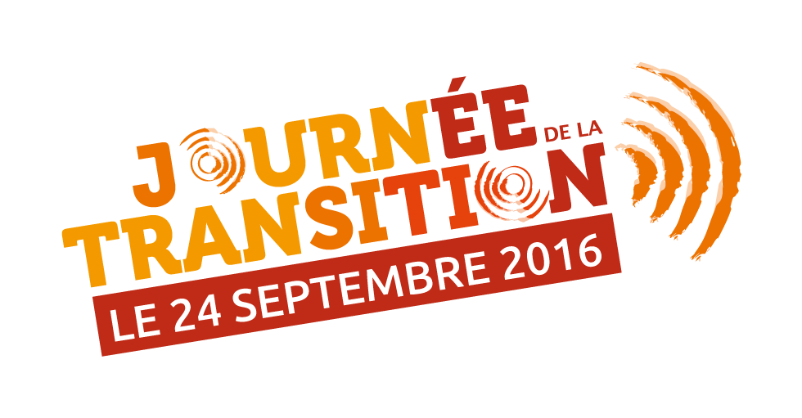

Table des matières
I. Présentation de la communication sur la Journée de la transition 1
a. Déroulement de la campagne 1
b. Rôle des membres 1
c. Plus-values de la campagne 1
d. Objectifs 2
II. Mailing à votre réseau 3
III. Messages pour vos newsletters / articles 4
IV. Messages pour les réseaux sociaux 7
a. Facebook 7
b. Evénement Facebook du 1er septembre “Le 24 septembre je participe à une Journée de la transition” 8
c. Twitter 8
V. Signature mail 9
VI. Communications diverses 9

Pour tout contact, question et demande d’articles : Céline Provost - Chargée de projet Journée de la transition - celine.provost@transitioncitoyenne.org - 04-82-90-54-84.

Présentation de la communication sur la Journée de la transition

Déroulement de la campagne

La communication sur la Journée de la transition va se dérouler en 3 principales étapes sur déterminant les messages clés à transmettre, à savoir :
- Mai à juin : inciter tous vos réseaux / forces vives à organiser une Journée de la transition
- Juillet/Août : entre deux
- Août à septembre : valoriser les Journées inscrites et attirer des participants

Rôle des membres

Il est nécessaire que les membres communiquent, permettant ainsi d’asseoir la notoriété de l’événement et créer la première dynamique. Il est d’autant plus important de communiquer et d’envoyer des messages à destination de vos réseaux activement avant le premier palier d’objectif qui est de 100 événements. Les membres seront moteurs pour impulser cet élan.

En outre, les membres sont les plus légitimes pour demander à leurs forces vives (sociétaires, bénévoles, groupes locaux…) de co-organiser une Journée de la transition. C’est donc à eux qu’il revient de transmettre l’information dans leurs réseaux en premier lieu.

Afin que la communication et la tenue du projet soit une réussite, nous vous demandons à minima plusieurs actions de communications :
- En juin : mailing à votre base pour présenter et inciter à co-organiser une Journée de la transition
- En juin : articles dans votre newsletter avec le même message
- En juin : actualité ou article sur votre site Internet
- Au 1er septembre : inviter tout votre réseau Facebook à suivre l'évènement créé le 1er septembre “le 24 septembre je participe à une Journée de la transition”:
- Régulièrement : posts réseaux sociaux

Plus-values de la campagne

La Journée de la transition est une formidable opportunité à tout point de vue de collaborer ensemble, mutualiser et renforcer la transition nationalement et sur les territoires. Voici quelques avantages et atouts de la Journée de la transition dont vous pouvez vous inspirer pour communiquer :

Pour les membres :
- Valoriser et concrétiser ses actions et alternatives
- Asseoir sa notoriété et son image d’acteur de la transition
- Occasion de se connaître via l’opérationnel et de travailler concrètement ensemble
- Opportunité pour faciliter une coopération plus forte et une connaissance mutuelle entre les membres.
- Mettre en relation ses forces vives sur le territoire

Pour les organisateurs :
- Véritable opportunité de mettre en relation les acteurs sur le terrain => réelle occasion soutenue par les membres et facilitée par le Collectif pour se connaître et se renforcer localement.
- C’est la Journée nationale de la transition => communication et visibilité renforcée (via les membres et le Collectif)
- Soutien opérationnel du Collectif et mise à disposition de kits d’organisations
- Outils de communication à disposition (affiches personnalisées / typographies –en fonction du budget-)
- Relais et contact vers les médias locaux

Objectifs

Les objectifs de la Journée de la transition 2016 sont :
- 250 Journées de la transition
- Lancement de dizaines de projets concrets (coopérative d’achats groupés, lieux de transition…)
- Un maximum de passage à l’action, notamment en faveur des membres
- Communiquer sur les membres et favoriser l’identification par les organisateurs/participants de leurs alternatives et actions.
- Favoriser l’inter-connaissance sur les territoires et les synergies

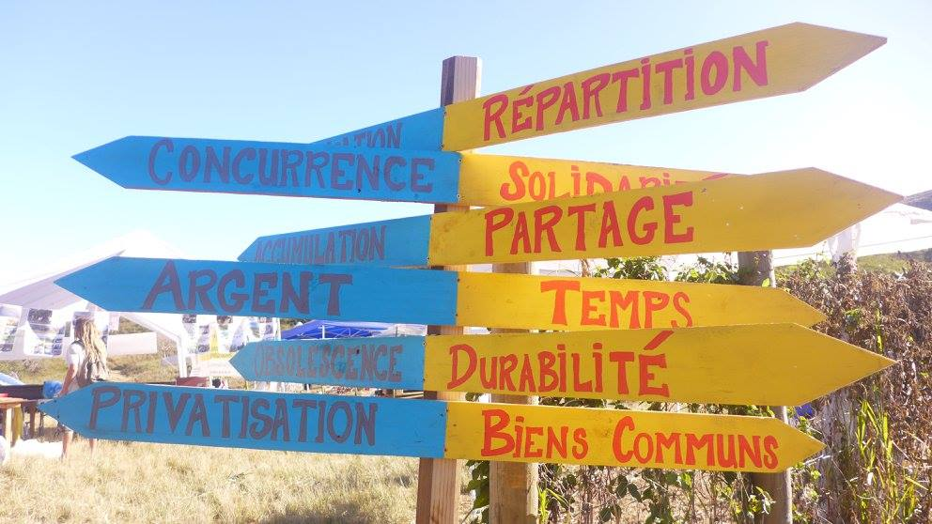
Journée de la transition 2015 : Nouvelle-Calédonie

L’ensemble des messages suivants sont des propositions et vous êtes bien évidemment libres de les modifier.

Pour vous aider à communiquer sur les Journées de la transition se référant à votre structure, vous pouvez visualiser le tableau suivant (mis à jour tous les mardis matins) : https://docs.google.com/spreadsheets/d/1QY9gTBGnrW3TZxl3orEDR9TnlGko7v7snWrx7M83-94/edit?usp=sharing.

Mailing à votre réseau

« Chers adhérents/sociétaires/bénévoles,

Nous y sommes enfin, la 3ème édition de la Journée de la transition est lancée! Cette journée de mobilisation nationale se tiendra le 24 septembre 2016! Au programme : mise en relation locale avec les citoyens et acteurs de la transition, passages à l’action, outils d’organisations, de communication et bien d’autres!

Pour cela, dénomination du membre vous invite à rejoindre la dynamique et à co-construire une Journée de la transition dans votre localité! Parce que dénomination du membre comme les autres membres du Collectif, croit à la coopération face à la compétition, à la l’altruisme face à l'égoïsme, à l’humain face au profit ; montrons ensemble qu’il est indispensable d’unir nos forces et de nous renforcer mutuellement (tant localement que nationalement).

C’est pourquoi, nous vous invitons à vous relier sur ce temps forts pour co-organiser avec d’autres acteurs sur votre territoire une Journée de la transition. Ce sera ainsi l’opportunité de continuer ensemble la dynamique engagée sur votre territoire.

Le Collectif pour une transition citoyenne vous soutiendra et vous donnera toutes les clés pour votre événement : les coordonnées des acteurs de votre département, des kits d’organisations, des outils de communications pour les organisateurs…

N’attendez plus et retrouvez toutes les informations sur le site du Collectif pour une transition citoyenne ou contactez la personne en charge du projet : celine.provost@transitioncitoyenne.org. »
Caractères : 1 503

Messages pour vos newsletters / articles

Article n°1
Rejoignez la dynamique de la Journée nationale de la transition !

« Après plus de 300 événements organisés et 40 000 participants lors des deux dernières années, les membres du Collectif pour une Transition Citoyenne lancent la 3ème édition de la Journée de la transition, le 24 septembre 2016. Transition citoyenne, actions concrètes, coopération et synergies locales, on vous en dit plus ici !

Le Collectif pour une Transition Citoyenne regroupe une vingtaine d’acteurs de la transition (la Nef, les Amis de la Terre, Terre de Liens, Enercoop, Réseau Cocagne, Alternatiba, Collectif Roosevelt, Villes et Territoires en Transition, Artisans du Monde…). Tous proposent des solutions et des alternatives aux difficultés que rencontre notre système. Ensemble, les membres lancent la 3ème édition de la Journée de la Transition, le projet phare du Collectif. N’attendez plus et notez la date du Samedi 24 septembre 2016 comme une opportunité de mettre en lumière vos initiatives et actions!

Cette Journée de la Transition a pour objectif de démultiplier les passages à l’action et d’engager des transformations concrètes sur les territoires pour une société plus juste, plus humaine et écologique. Comment ? En mettant en lumière les initiatives de transition existantes afin de participer à leur développement et leur accroissement. Quoi de plus facile et concret par exemple que d’ouvrir un livret Nef, souscrire son abonnement électrique chez Enercoop, rejoindre un groupe local de la transition… Des projets concrets pourront également être impulsés pour œuvrer durablement pour la transition (maison de la transition, coopérative d’achats groupés…).

C’est également une formidable opportunité pour les citoyens de tout horizon, membres, adhérents, coopérateurs, clients des structures nationales, de se retrouver au sein de leurs territoires, de mieux se connaître, d’échanger et de se renforcer mutuellement.

Les organisateurs de ces Journées seront soutenus activement par le Collectif, avec notamment : des outils d’organisation et de communication, la mise en relation avec les autres membres du Collectif sur le territoire, mise à disposition des idées de Journées thématiques comme par exemple la finance citoyenne, les circuits courts, l’énergie citoyenne…

Nous vous invitons dès maintenant, toutes et tous, à relier avec ce temps fort de l’année pour mettre en lumière vos actions et vos projets existants et découvrir dès le mois de juin, l’ensemble des kits d’organisations pour les Journées de la transition. Vous disposerez ainsi de tous les outils et propositions de méthodologie pour créer la Journée de la transition à votre image !

Vous pouvez d’ores et déjà inscrire votre événement local ici et retrouvez toutes les informations sur le site du Collectif pour une Transition Citoyenne !

« Tous ensemble, n’attendons pas le changement. Prenons notre avenir en main, maintenant »
Caractères : 2 848 caractères (hors titre)

Article n° 2

Face à une crise écologique, économique, sociale et démocratique, les citoyens sont chaque jour toujours plus nombreux à réinventer des façons de produire, d’échanger, d’habiter, de se nourrir… Toutes ces fabuleuses alternatives citoyennes comme celles que proposent les membres du Collectif pour une transition citoyenne participent à la construction de la transition et d’un monde plus respectueux, viable, équitable et durable.

Afin de les faire découvrir au plus grand nombre, les membres du Collectif pour une Transition Citoyenne élaborent ensemble la 3ème Journée de la Transition le 24 septembre 2016. Véritable moment de partage et de convivialité, elle permettra de faire connaître les formidables myriades d’initiatives locales qui existent et d’engager les citoyens concrètement en faveur de la transition à travers l’ensemble des moyens d’action qu’il est possible d’impulser à l’échelle individuelle et collective. Profitez de ce moment pour que cette journée soit également l’occasion de se retrouver entre structures locales autour de la transition avec le soutien du Collectif!

De plus, le Collectif pour une transition citoyenne a créé des outils pour ces Journées afin de favoriser l’engagement de tous. Vous trouverez sur le site internet du Collectif le kit d’organisation et toutes les fiches pratiques pour communiquer, animer et préparer votre événement. Vous pourrez également compter sur l’aide et le soutien de l’équipe de coordination nationale du Collectif!

Retrouvez plus d’informations sur www.transitioncitoyenne.org et n’hésitez pas à contacter la coordination nationale du Collectif à celine.provost@transitioncitoyenne.org.

Caractères : 1 666

Article n° 3
En route pour la Journée de la transition le Samedi 24 Septembre prochain !

Après plus de 300 événements organisés et 40 000 participants lors des deux dernières années, les membres du Collectif pour une Transition Citoyenne ont lancé la 3ème édition de la Journée de la transition, le 24 septembre 2016. Ne loupez pas cette formidable occasion de vous relier et mettre en lumière vos initiatives et actions pour vous renforcer mutuellement et démultiplier les passages à l’action !

Les organisateurs de ces Journées seront soutenus activement par le Collectif, avec notamment : des outils d’organisation et de communication, la mise en relation sur votre localité… Des kits méthodologiques de projets concrets vous seront également proposés pour œuvrer durablement pour la transition (lieux de la transition, coopérative d’achat groupés…).
Vous pouvez d’ores et déjà inscrire votre événement local ici et retrouvez toutes les informations sur le site du Collectif pour une Transition Citoyenne !

« Tous ensemble, n’attendons pas le changement. Prenons notre avenir en main, maintenant ! »
Caractères (hors titre) : 1 014

Article n° 4

Les membres du Collectif pour une Transition Citoyenne lancent la 3ème édition de la Journée de la transition, le 24 septembre 2016. C’est une belle occasion pour les acteurs locaux de la transition de se relier et mettre en lumière leurs actions. Alors n’attendez plus et co-organisez ensemble une Journée de la transition pour que le 24 septembre 2016, la Transition résonne dans toute la France et ne soit plus ignorée!

Caractères : 398

Messages pour les réseaux sociaux
Les messages suivants sont des exemples de posts que vous pouvez adapter. A chaque publication, merci d’insérer #JT2016 ou #transition2016.

  - Facebook

Pour présenter la Journée de la transition :

“Retenez la date : le 24 septembre prochain, ce sera la journée nationale de la transition! Une journée de mobilisation nationale pour identifier les actions concrètes, les passages à l’action pour les citoyens et bien d’autres! http://urlz.fr/3BkN”

“C’est quoi la Journée de la transition? C’est une formidable opportunité de nous retrouver citoyens et acteurs de la transition localement pour vous faire résonner la transition. Organisez un événement le 24/09/2016 et bénéficiez du soutien du Collectif pour une transition citoyenne”

Pour inviter à co-organiser un événement :

“Le 24 septembre 2016, ce sera la 3ème édition de la Journée de la transition! Pour vous soutenir : des kits pour l'organisation des Journées, des outils de communication...
Pour en savoir plus, c'est par ici : http://urlz.fr/3BkN”

“Parce que tous nos mouvements appellent de toutes leurs actions concrètes et leurs vœux une société juste, humaine et écologique! Pour que la transition soit la norme, coopérons ensemble et co-organisez sur votre territoire une Journée de la transition”

“Vous souhaitez valoriser les acteurs de la transition dans votre ville? Vous voulez que la transition (écologique, sociale…) devienne la norme? Alors vous pouvez organiser une Journée de la transition”.

« Comment faire une Journée de la transition ? La réponse ici, avec le kit d’organisation ! »

Pour inciter à participer aux Journées :

“J-1/J-30 pour la Journée de la Transition! Bravo et bon courage aux organisateurs pour la dernière ligne droite! Participez aux nombreuses Journées afin de découvrir de formidables alternatives concrètes ! Que la transition citoyenne soit avec vous!!”

“Qu’est-ce que la transition? Que puis-je faire moi citoyen à mon échelle? Quelles sont mes possibilités d’actions pour une société plus juste, humaine et écologique? Toutes vos réponses à vos questions et à bien d’autres, lors de la Journée de la transition organisée près de chez vous!”

Evénement Facebook du 1er septembre “Le 24 septembre je participe à une Journée de la transition”

Début septembre, le Collectif mettra en place un événement “Le 24 septembre, je participe à une Journée de la transition”. Nous vous demanderons d’y inviter tous vos réseaux et abonnés pour maximiser l’effet! Nous vous donnerons plus d’informations par la suite.

  - Twitter

Pour présenter la Journée de la transition :

“Le 24 septembre prochain: la journée nationale de la transition! Une journée de mobilisation nationale pour la Transition! http://urlz.fr/3BkN”

“La Journée de la transition du 24/09 pour identifier les actions concrètes, les passages à l’action pour les citoyens! http://urlz.fr/3BkN”

Pour inviter à co-organiser un événement :

“Save the date : le 24 septembre 2016 ce sera la Journée de la transition ! Co-organiser la vôtre et valoriser vos actions locales!”

“Vous voulez que la transition devienne la norme? Et vous relier avec d'autres sur votre territoire? Ne cherchez plus : http://urlz.fr/3BkN”

Pour inviter à participer aux Journées :

“Plus de X Journées de la transitions co-organisées! Trouvez celle près de chez vous : http://www.transitioncitoyenne.org/la-carte-des-evenements/ ”

“Pour connaître les leviers d'actions possibles collectifs et individuels, participez à une Journée de la transition”

Signature mail

Nous vous invitons à partir du 1er septembre à insérer dans votre signature mail, les éléments suivants :
Pour en savoir plus, rendez-vous sur : http://www.transitioncitoyenne.org/journee-de-la-transition-2016/

Communications diverses

Nous reviendrons vers vous afin de vous transmettre des messages/articles à communiquer le plus largement en fonction de l’évolution de la campagne.

Nous avons d’ores et déjà identifié :
- Pour les 100ères Journées de la transition : communiqué de presse signé par l’ensemble des représentants des membres.
- interviews de collectifs locaux/d’organisateurs d’une Journée de la transition 2016 ou précédentes éditions
- évolution du nombre de Journées : palier des 100 puis 150 puis 200 et ainsi de suite.
- événements insolites ou inédits
- …

Merci par avance pour votre soutien et vos communications !

